Кабинет 1-01
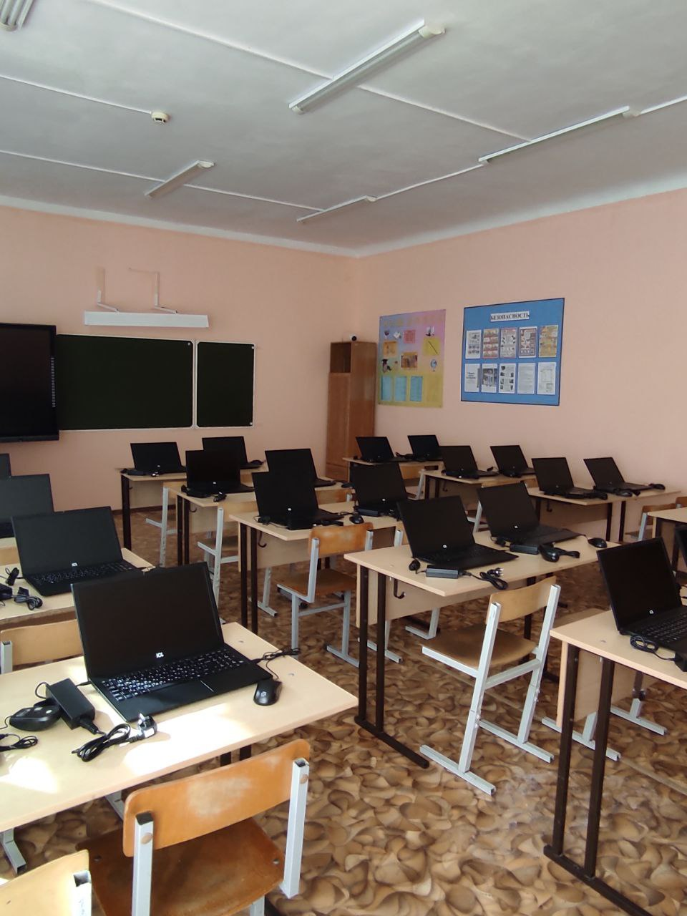Назначение - кабинет математики
Учитель – Дундукова И.В.

Технические средства обучения
№ | Наименование | Количество | Примечание
1 | Ноутбук учительский (Lenovo) | 1 | 51013400012
2 | Принтер лазерный (Canon LBP2900) | 1 | 11010400042
3 | Смарт-доска (JQ75MV) на металлической подставке | 1 | ЦОС 2023
4 | Сетевой фильтр | 1
5 | Компьютеры ученические | 21 | ЦОС 2023
6 | Коммутатор Mercusys (5 портов) | 1 | ЦОС 2023

Мебель
№ | Наименование | Количество
1 | Стол учительский угловой | 1
2 | Кресло компьютерное учительское | 1
3 | Стол ученический | 15
4 | Стул ученический | 30
5 | Шкаф книжный (3 секции) | 1
6 | Шкаф книжный | 1
8 | Доска для мела (зеленая ) | 1
9 | Экран для проектора | 1

Наглядно-дидактические пособия

№ | Наименование | Количество
1 | Набор таблиц по информатике (5 таблиц) | 1
2 | Стенд «Безопасность» | 1
3 | Стенд «Наш класс» | 1
4 | Стенд «Подготовка к ОГЭ» | 1

